**CUỘC THI HÙNG BIỆN TIẾNG ANH**

**Sân chơi song ngữ bổ ích dành cho tất cả các em học sinh tiểu học**

Vừa qua, ngày 18/3/2025, Trường Tiểu học Mỹ Hưng tham gia Cuộc thi Hùng biện Tiếng Anh huyện Thanh Oai được tổ chức tại xã Thanh Cao.

Cuộc thi Hùng biện Tiếng Anh huyện Thanh Oai là sân chơi thực sự bổ ích cho các bạn học sinh đam mê tiếng Anh, giúp các bạn nhỏ có cơ hội thỏa sức sáng tạo, tạo môi trường giao tiếp và nâng cao các kỹ năng Anh ngữ.

Ngay từ đầu năm học, với sự chỉ đạo sâu sát, cụ thể của Ban giám hiệu, các giáo viên trong tổ tiếng Anh của nhà trường đã xây dựng kế hoạch bồi dưỡng cho các em học sinh. Là cuộc thi nói Tiếng Anh, song thông qua quá trình tìm thông tin để chuẩn bị cho bài thuyết trình của mình đồng thời trau dồi khả năng ứng biến trước các câu hỏi của Ban Giám khảo, các bạn học sinh đã rèn luyện và nâng cao rõ rệt cả bốn kĩ năng nghe – nói – đọc – viết.

Tất cả các học sinh đều có cơ hội thể hiện khả năng tiếng Anh của mình trước thầy cô và bạn bè một cách tự tin nhất.

Qua vòng sơ khảo đã chọn được bạn Nguyễn Thảo Nguyên tham gia dự vòng thi cấp huyện đạt giải 3. Chúc mừng em học sinh.

Một số hình ảnh tại cuộc thi.

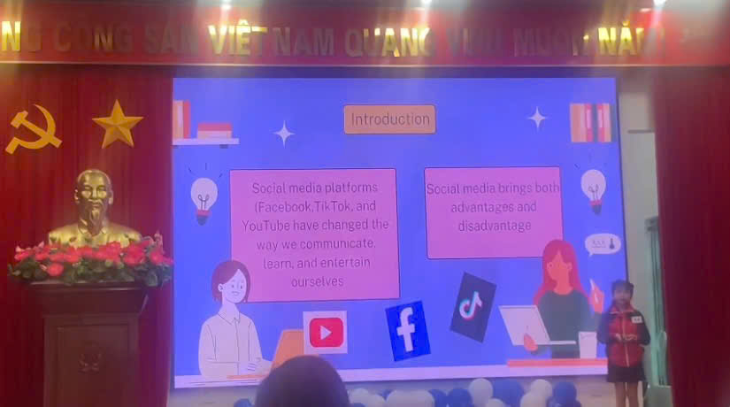

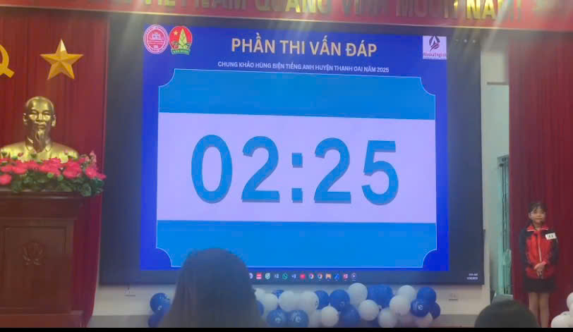

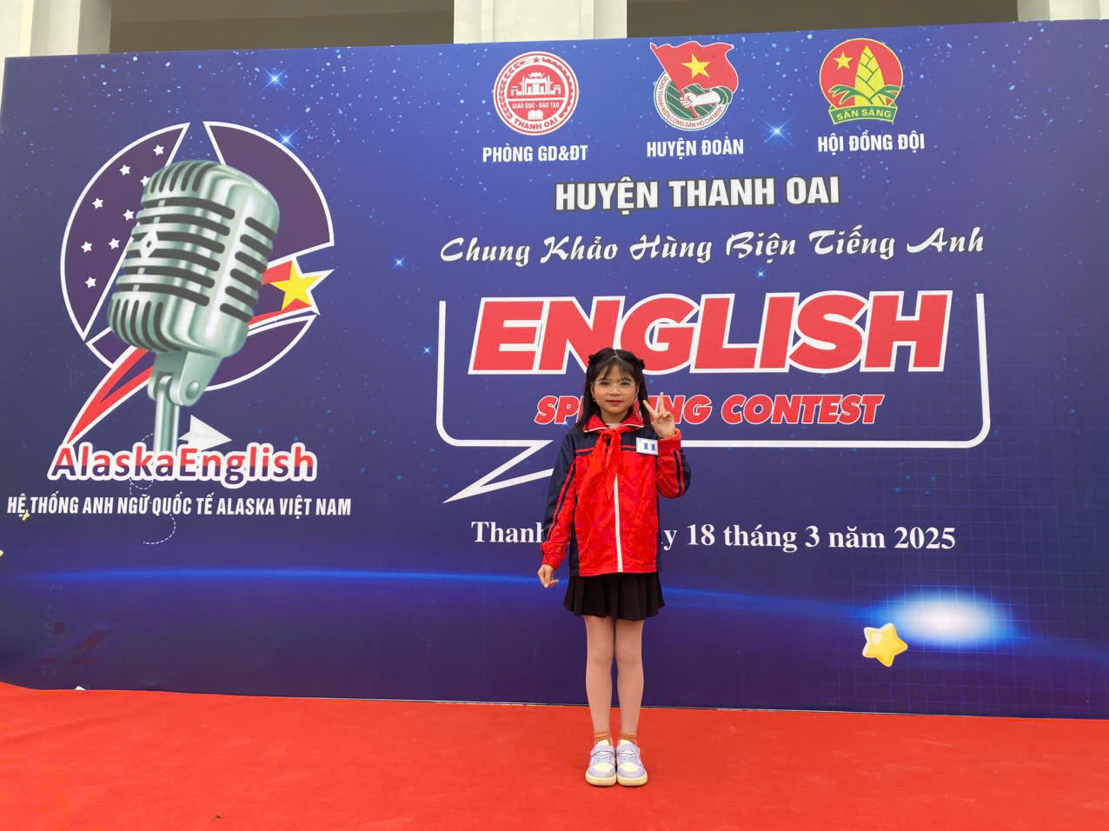

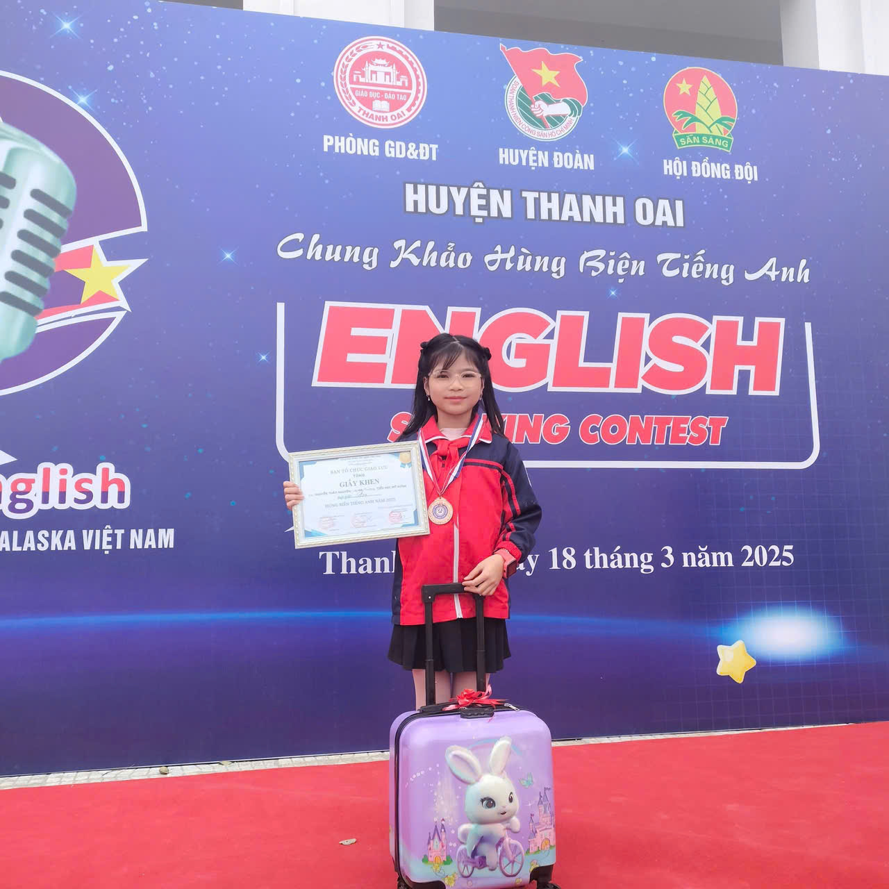

Người thực hiện: Liên đội trường TH Mỹ Hưng